1 қадам. «ОПЛАТА УСЛУГ» опциясын таңдаңыз:
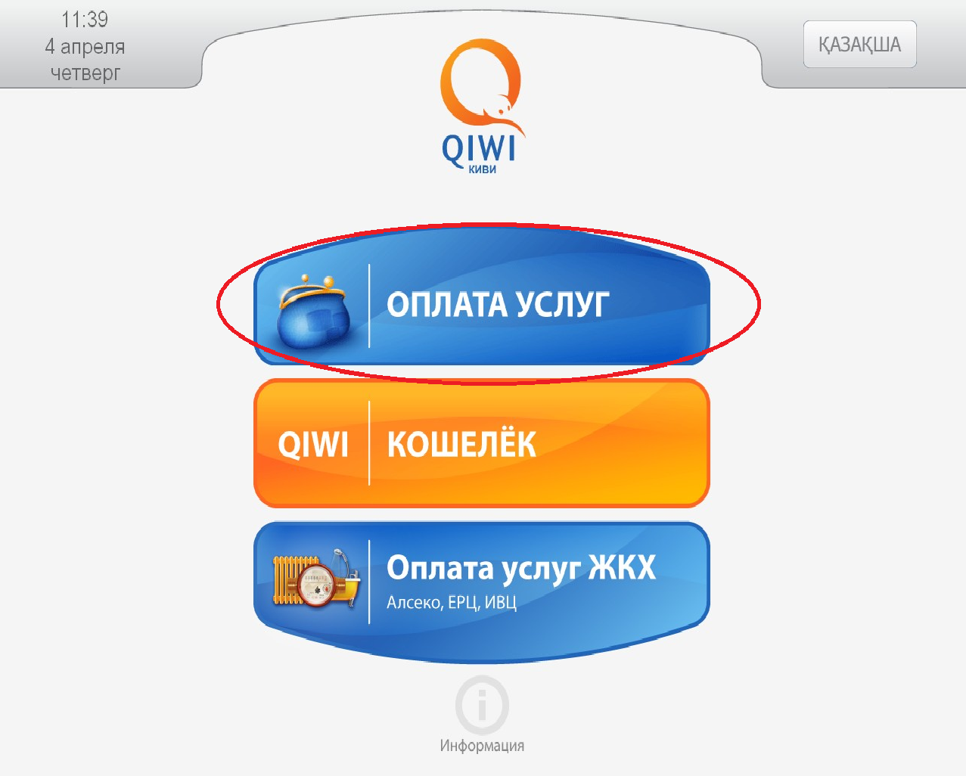
2 қадам. «ТОВАРЫ ПО КАТАЛОГАМ» опциясын басыңыз:
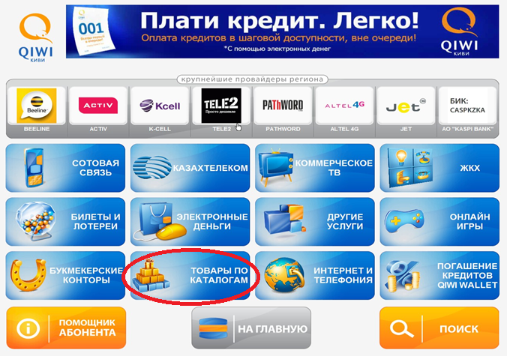
3 қадам. Интерфейсте көрсетілген «AVON» опциясын басыңыз:
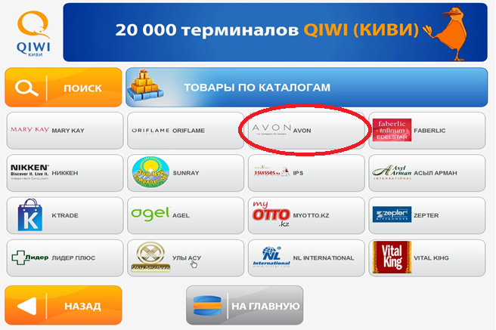
4 қадам. Өзіңізге ыңғайлы идентификация тәсілін таңдаңыз. (Идентификацияның 2 түрі бар: ИИН бойынша және компьютерлік нөмір бойынша идентификация).
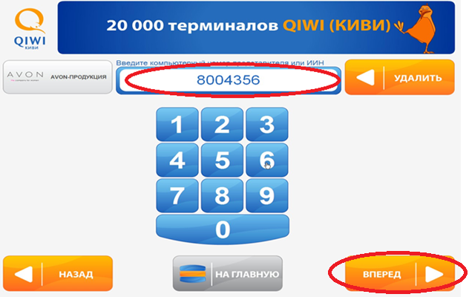
5 қадам. Экран бетінде,Сіздің аты-жөніңіз, әкеңіздің аты, фамилияңыз және төлемақы сомасы көрсетіледі. Төлемақы Сіздің Өкіл шотыңызға түсуі үшін, жеке мәліметтеріңіздің дұрыс енгізіліп, көрсетілгенін тексеруіңізді өтінеміз. Сіздің мәліметтеріңіз дұрыс көрсетілген жағдайда ғана, ВПЕРЕД түймесін басыңыз:
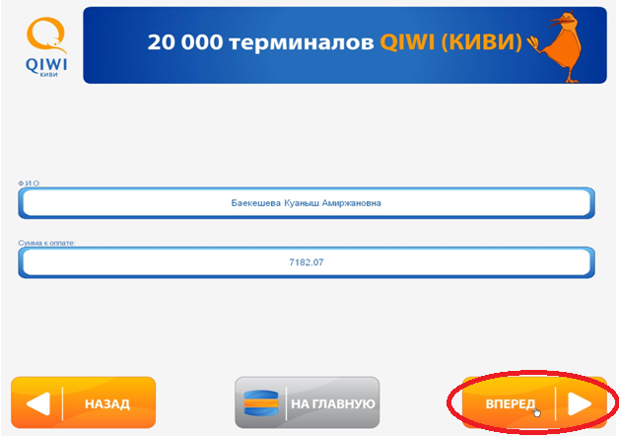
6 қадам. Енгізілген мәліметтер система арқылы тексеріледі:
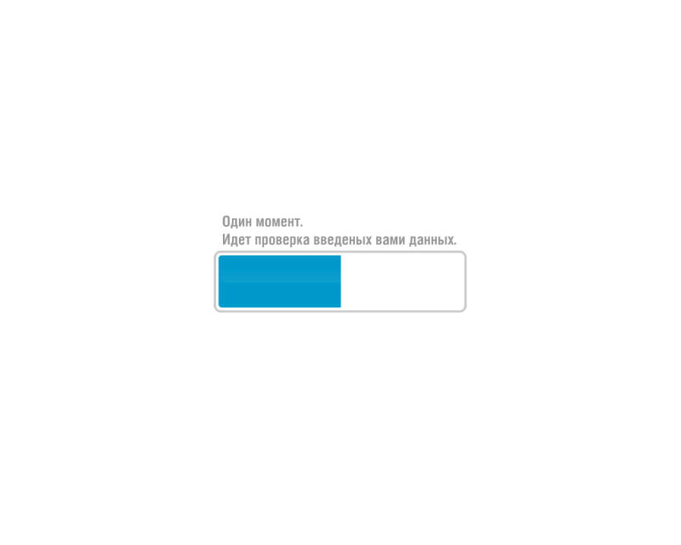
7 қадам. Экран бетінде компьютерлік нөмір көрсетіледі (жеті саннан тұрады). Көрсетілген мәліметтерді растау үшін ВПЕРЕД түймесін басыңыз:
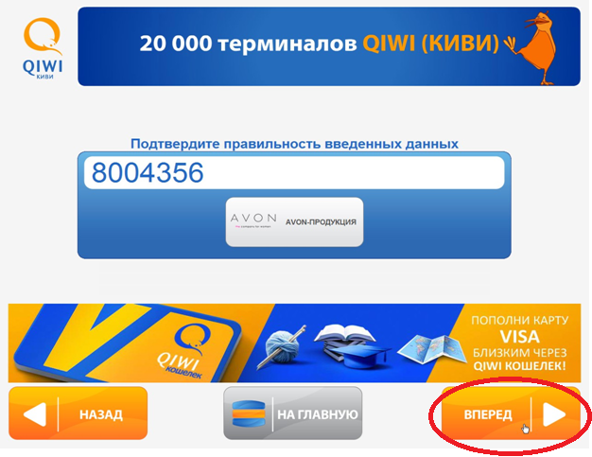

8 қадам. Автоматтың ақша салуға арналған арнайы қалташасына ақшаны салып, ВПЕРЕД түймесін басыңыз. Терминал аппараты төленген соманы растайтын түбіртек шығарып береді. Түбіртекті ақшаның толық сіздің есепшотыңызға түскеніне дейін сақтау қажет.
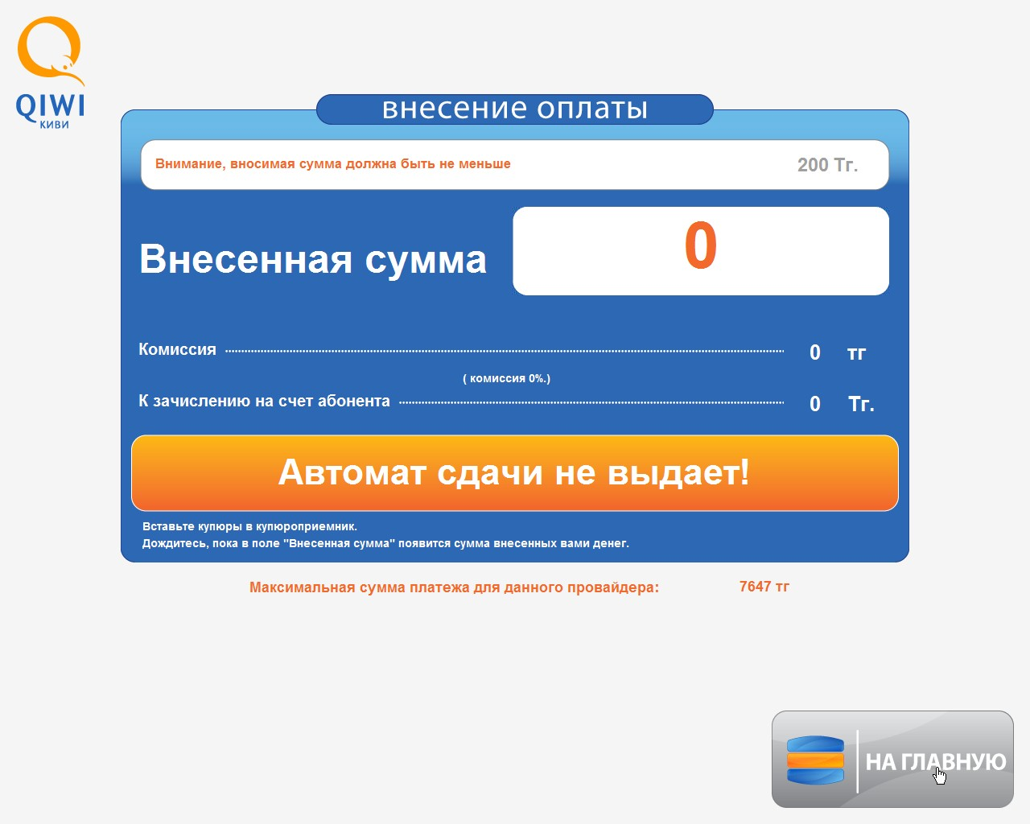

Егер де мәліметтер қате терілген болса – жүйе өкілді компьютерлік нөмірі немесе ИИН арқылы таппаса – экран бетінде қате көрсетіледі. Бұл жағдайда төлеу әрекетін НАЗАД түймесін қайта оралып қайталау қажет :
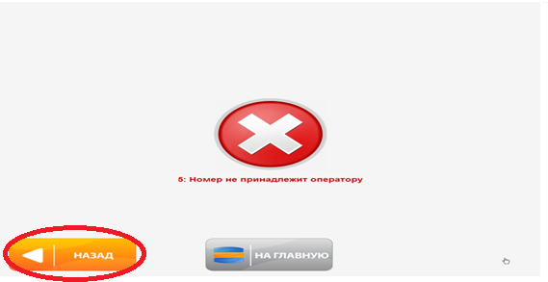

Назар аударыңыз! Терминал артық төленген ақшаны қайтармайды, артық төленген ақша өкілдің есепшотына түседі де келесі тапсырыс үшін есептелінеді.QIWI терминалы төлем нүктелерінің мекен-жайы және комиссия туралы ақпарат www.avon.kz сайтында көрсетілген, және бұл ақпаратты өзіңіздің Координаторыңыз немесе аймақтық менеджеріңізден біле аласыз.

